Задание 1.7 Изготовить и разместить на территории учреждения образования или территории природного окружения учреждения образования кормушки для птиц , организовать регулярную подкормку птиц
Дата выполнения: ноябрь 2024г.- март 2025г.
Количество участников – 34 человека
Список учащихся:
5 класс 1. Деминковец Егор 2.Кодь Дарья 3. Олехнович Ангелина 4. Сухолет Николай 5.Тихонович Игнат 6.Чеботарь Илья  6 класс 1.Миклис Василиса 2.Роман Катерина 3.Янович Максим  7 класс 1.Богданович Мария 2.Винярский Артем 3.Ганцевская Дарья 4.Млыновский Егор 5.Тавкинь Арсений  8 класс 1.Малышко Илья 2.Марковский Арсений 3.Михневич Полина 4.Русецкий Павел | 9 класс 1.Бальцевич Анастасия 2.Банюшевич Денис 3.Белый Даниил 4.Лукша Эвелина 5.Млыновский Кирилл 6.Скробат Артем 7.Чиж Егор 8.Ющиев Артем  10 класс 1.Бальцевич Алина 2.Касперович Никита 3.Лукша Каролина  11 класс 1.Белый Дмитрий 2.Лакутиевский Артем 3.Пилецкая Катерина 4.Тяшкевич Виктория

Изготовление кормушек для птиц
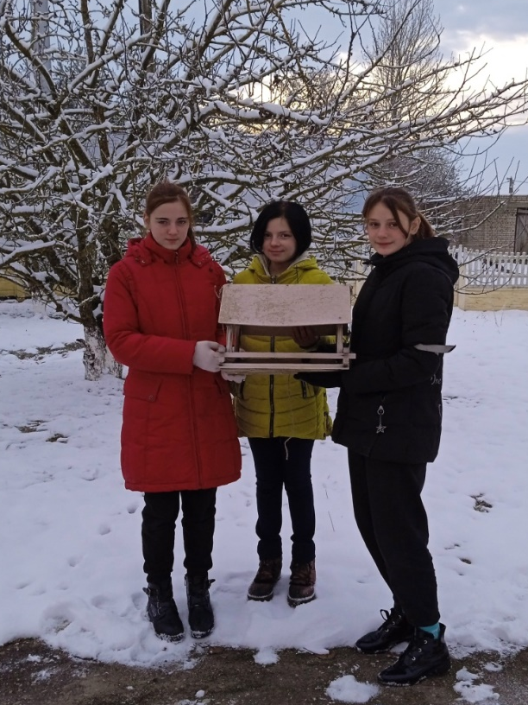
Учащиеся школы ежегодно в холодное время года изготавливают кормушки для птиц. Ребята изучают виды птиц прилетающих на кормушки и используют разнообразный корм на питание зимующих пернатых. Изготовлено 9 кормушек. Наиболее часто прилетают на кормушки виды птиц: воробей домовой, синица большая, сойка обыкновенная, снегирь обыкновенный.
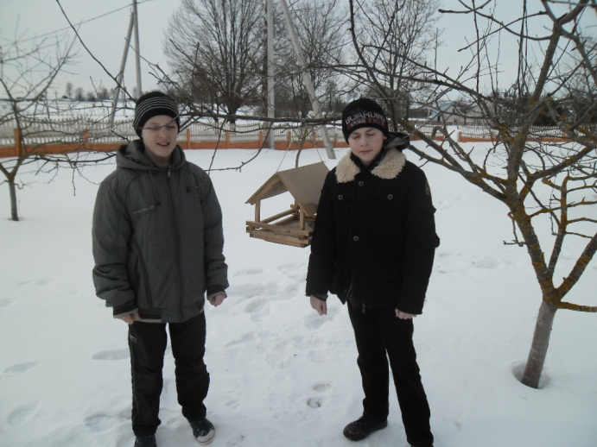

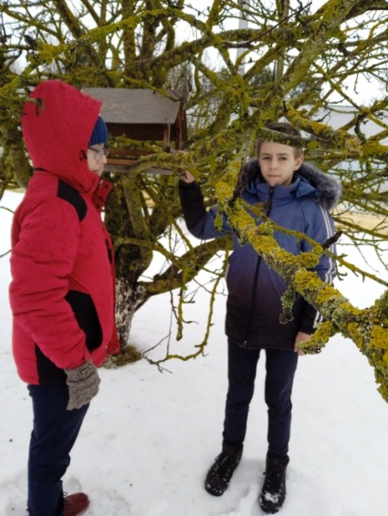
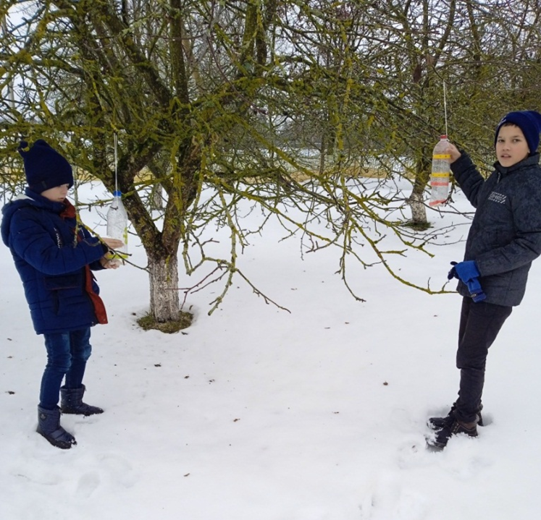

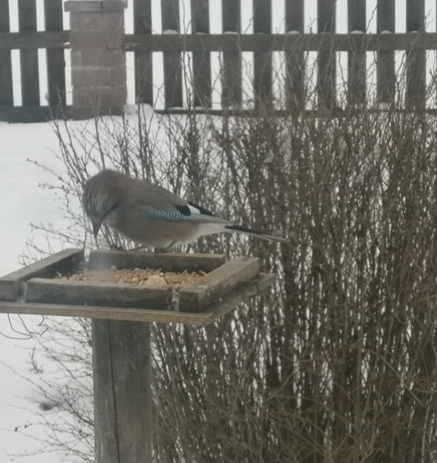
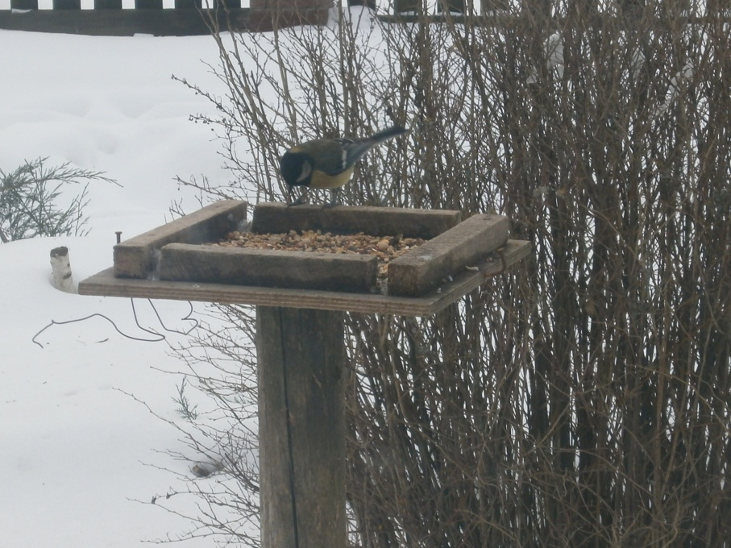
Карта пришкольного участка государственного учреждения образования «Мурованоошмянковская средняя школа»
стадион
котельная
Размещение кармушек на территории учреждения образования
здание школы
игровая площадка
сад
сад

